Lohnt sich: Alte Heizung durch effiziente Wärmepumpe ersetzen

**Kampagne „Deutschland feuert seine Brenner“**

*Rund 17 Millionen Heizungsanlagen in Deutschland sind veraltet. Hier schlummert riesiges Potenzial - für den eigenen Geldbeutel, die Umwelt, die Energiewende. Unter dem Motto "Deutschland feuert seine Brenner" hat das Heiz- und Wärmetechnikunternehmen Stiebel Eltron im Herbst 2014 eine Kampagne gestartet, die den Austausch alter Heizungen gegen moderne Wärmepumpen zum Ziel hat.*

Wer ernsthaft Energie und damit Geld einsparen will, sollte im Heizungskeller anfangen: „Fernseher und Hifi-Anlage, Herd und Backofen, Licht, Bügeleisen und so weiter machen in der Regel im Altbau nur etwa 10 Prozent des Gesamtenergieverbrauchs eines Haushaltes aus. 90 Prozent gehen auf das Konto von Heizung und Warmwasserbereitung“, informiert Karlheinz Reitze, Geschäftsführer von Stiebel Eltron. „Wenn man dann noch weiß, dass rund 17 Millionen veraltete und damit ineffiziente Heizungsanlagen in Deutschland genutzt werden – dann ist es dringend Zeit, daran etwas zu ändern.“ Deswegen hat das Heiz- und Wärmetechnikunternehmen die Kampagne „Deutschland feuert seine Brenner“ gestartet, die den Austausch alter Heizungen gegen moderne Wärmepumpen zum Ziel hat. Damit liegt der deutsche Marktführer für Wärmepumpen auf einer Linie beispielsweise mit der Deutschen Energieagentur dena, die jüngst titelte: „Austausch veralteter Heizkessel lohnt sich - Heizungsmodernisierung spart Energie und Heizkosten“.

Hausbesitzer, die sich für den Austausch entscheiden, profitieren jetzt gleich mehrfach: von niedrigeren Heizenergiekosten, staatlichen und regionalen Fördermitteln, der Unabhängigkeit von fossilen Brennstoffen, der hervorragenden Ökobilanz dank Nutzung kostenloser Umweltenergie und nicht zuletzt von einer deutlichen Wertsteigerung der Immobilie. Für Stiebel-Eltron-Wärmepumpen gibt es im Rahmen der Kampagne zudem eine 500-Euro-Modernisierungsprämie.

Wärmepumpen nutzen kostenlos zur Verfügung stehende Energie aus der Umgebungsluft, dem Erdreich oder dem Grundwasser. Dank neuer Entwicklungen mit hohen Effizienzsprüngen in den letzten Jahren ist die Wärmepumpe heute bei nahezu jedem Heizungsaustausch eine Alternative, die es zu untersuchen gilt. Auch in Häusern, die keine Fußbodenheizung besitzen, sondern mit normalen Heizkörpern ausgestattet sind, können Wärmepumpen problemlos eingesetzt werden.

Mehr Infos unter [www.stiebel-eltron.de](http://www.stiebel-eltron.de) oder www.waermepumpen-welt.de.

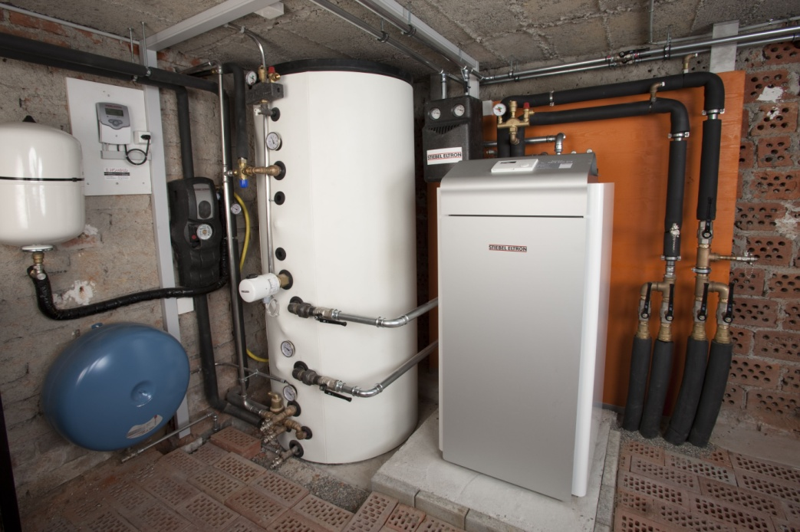

Wärmepumpen - hier eine WPF, die Energie aus dem Erdreich gewinnt - können auch Bestandshäuser problemlos beheizen.

 

Das Kampagnenmotiv – alle Infos auch unter www.waermepumpen-welt.de